**SKYTTELPASS – bestille brikke.**

**1.** Logg inn i [KUNDEPORTALEN](http://www.circlek.no/bedrift/kundeportal-kort) - på venstre side finner du Vei-og fergeavgift. 

**2.** Klikk på *«Vei -og fergeavgift».*

Du kommer da inn i vårt bestillings, – og vedlikeholdssystem for BOMBRIKKER / (OBU -On Board Unit)

**3.** Språk kan endres oppe til høyre i bildet.

**4.** Sjekk at du er på riktig kunde (noen av dere har flere kundeforhold)- klikk på *«Administrer og bestill»*

**5.** Neste side vil vise deg flere bokser med valg, og disse to er de viktigste:

Skulle disse **ikke** komme opp, gå inn på «Min adresse», og legg inn manglende info om firma.

**6**. Klikk på «*OBU/Administrer»* i menylinja, og du får opp alle disse boksene:

**7**. Sjekk om bilen allerede ligger registrert ved å klikke deg inn i *Bombrikke oversikt.*

**8.** Hvis ikke, gå tilbake og inn i «*Kjøretøyadministrasjon»*. Her må bilen registreres før brikke bestilles.

**9**. Registrer bilen ved å fylle inn alle disse obligatoriske feltene:

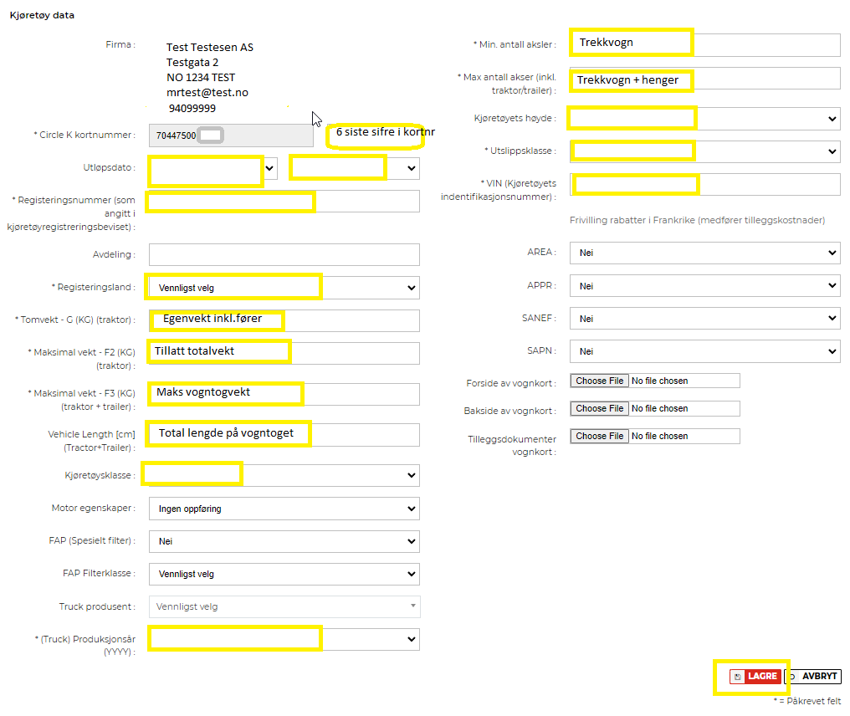

Det er også lurt å merke truckkortet med bilnummeret (dette gjøres i Circle K kundeportalen), slik at det er enklere å se hvilken bil transaksjonene kommer på, på fakturaen.

**10**. Bestill bombrikke - trykk på «*please click here*» eller *«+Ny Bestilling*»

**11**. Da kommer du til neste bildet – sjekk at firmaopplysningene er riktige, og legg inn evt. inn alternativ leveringsadresse. Klikk på «*Velg kjøretøy & Tjenester».*

**12**. Huk av for Skyttelpass, og evt. Moss/Horten og/eller fergekort.

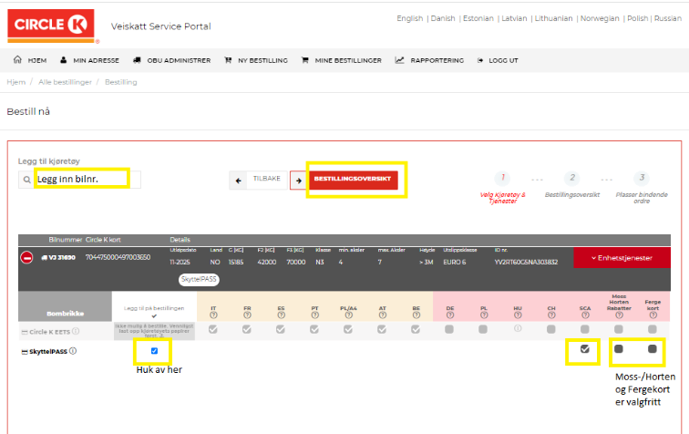

Når alt er fylt inn, klikk på «*Bestillingsoversikt».*

**13**. Sjekk at opplysningene stemmer, og klikk på *«Plasser bindende ordre».*

**14.** Ved å klikke på «VIS», får du opp alt som er registrert på ordren. Ved å gå opp på *«Mine bestillinger»* i menyen over finner du ditt ordrenr., og du ser at ordren er registrert som pågående.

**15.** Når ordren er lukket, så skal saken være i orden, og brikka er bestilt.

**Hvis det er bestilt fergeabonnement trår ikke dette i kraft før dere har mottatt fergekort.**

(Dette kan komme som spørsmål i mail, men vil etter hvert integreres i denne online-portalen).